LA GEOLOGÍA.OPTATIVA TRONCAL 2º BACHILLERATO
En el curso de 2º Bachillerato LOMCE aparece la asignatura de Geología como una optativa troncal en igualdad con otras cuatro materias consideradas disciplinas científicas básicas,
Te gusta la naturaleza, el trabajo al aire libre, las actividades prácticas? escoge Geología

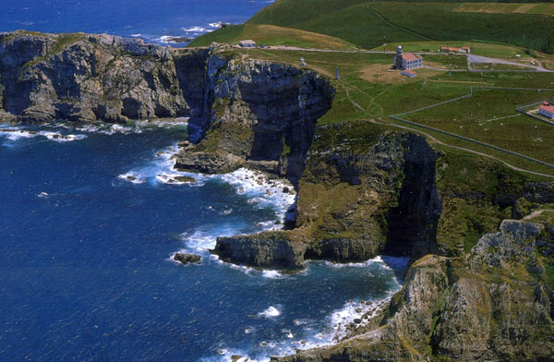
Estudia las formas del relieve
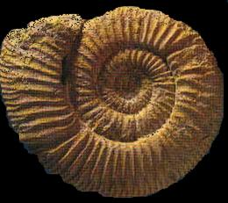

Estudia los fósiles
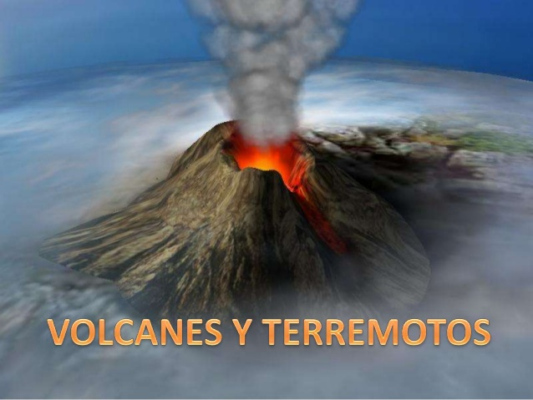
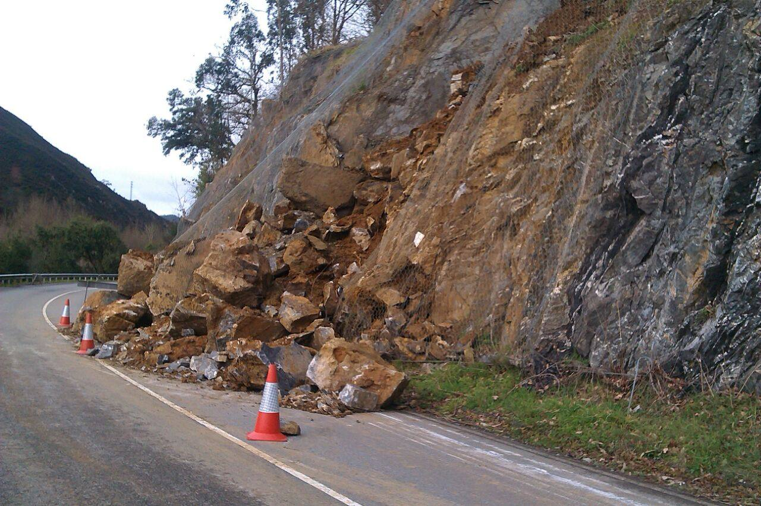

Estudia los Riesgos naturales

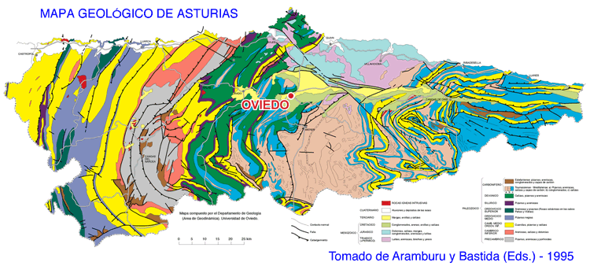

Estudia la geología de Asturias y de España.

Entre otras muchas cuestiones.....
En definitiva, la Geología es la ciencia que investiga el conocimiento de nuestro planeta, tanto desde el punto de vista físico, configuración y estructura interna de la tierra, como histórico, historia geológica del planeta.

